

1)- …Allah, fesadı (iyiliğe, güzelliğe, adalete karşı çıkanı) sevmez. (Bakara, 205)

2)- …Allah, nankörlüğe batmış günahkârların hiçbirini sevmez. (Bakara, 276)
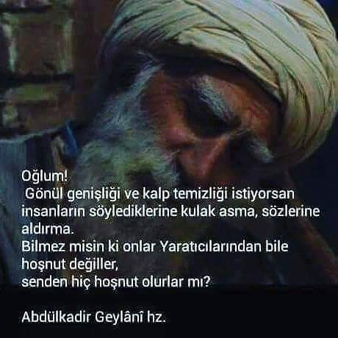

3)- …Allah, küfre sapanları sevmez. (Ali İmran, 32)

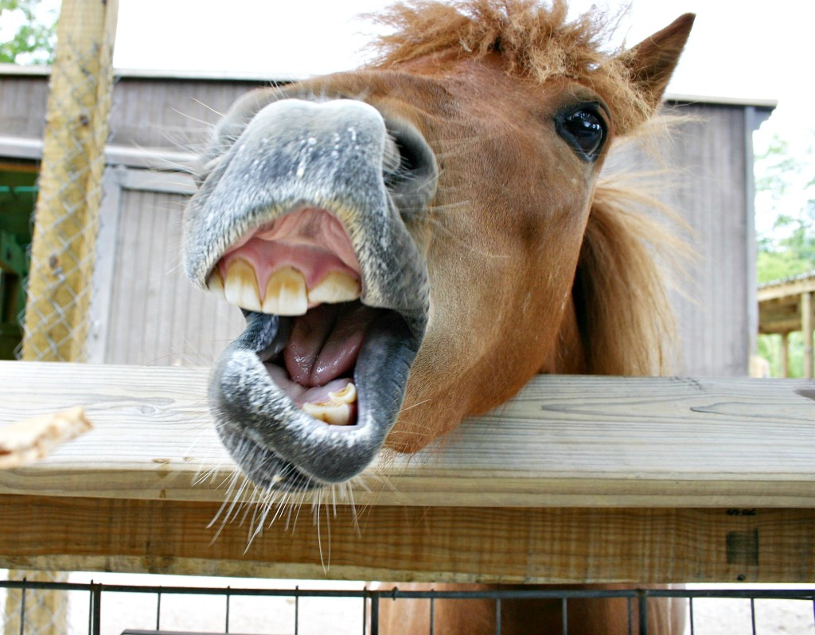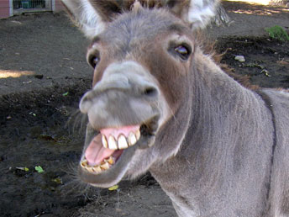

4)- …Allah, zalimleri sevmez. (Ali İmran, 57)
…Allah, zulme sapanları sevmez. (Ali İmran, 140)
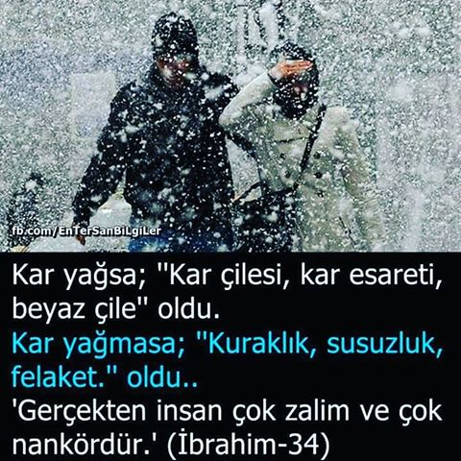
5)- …Allah, kendini beğenen, kasılıp böbürlenen şımarıkları sevmez. (Nisa, 36)
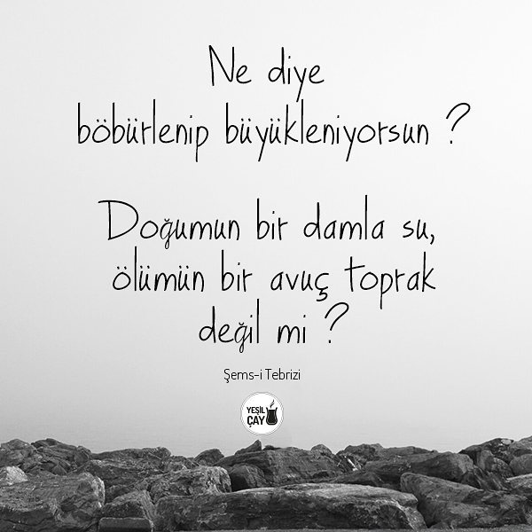
6)- …Allah, sürekli hainlik eden günahkârı sevmez. (Nisa, 107)
…Allah, hainlik edenleri sevmez. (Enfal, 58)
…Allah, hiçbir haini, hiçbir nankörü sevmez. (Hac, 38)


7)- …Allah, bozguncuları sevmez. (Maide, 64)
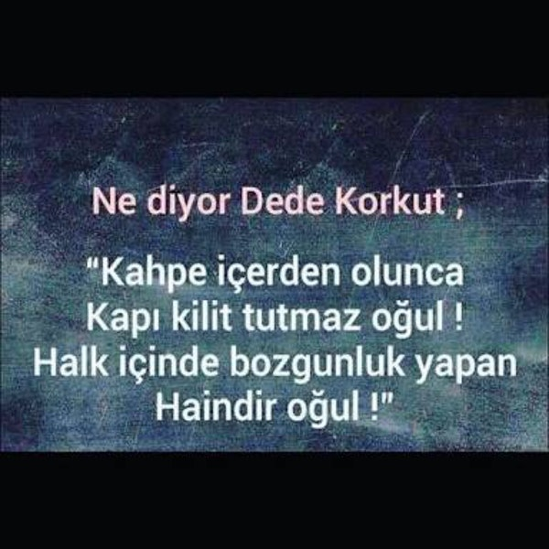
8)- …Allah, azıp sınırı aşanları sevmez. (Maide, 87)
…Allah, haddi aşanları/azmışları sevmez. (A’raf, 55)



10)- …Allah, israf edenleri sevmez. (En’am, 141 / A’raf, 31)
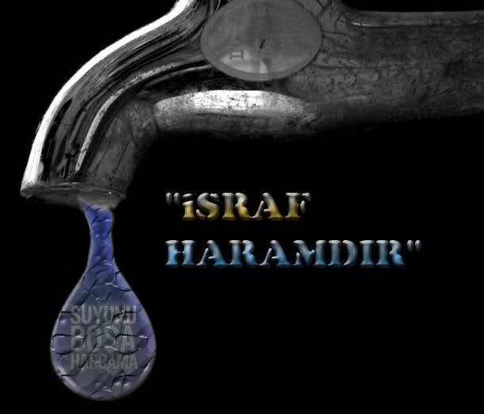
11)- …Allah, şımaranları sevmez. (Kasas, 76)
…Allah, kendini beğenip övünenlerin hiçbirini sevmez. (Hadid, 23)
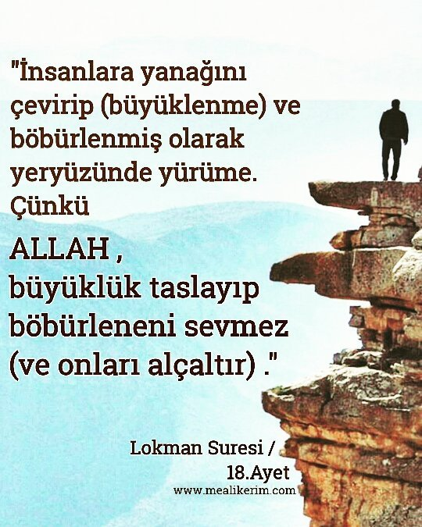
12)- …Allah, fesat peşinde koşanları sevmez. (Kasas, 77)
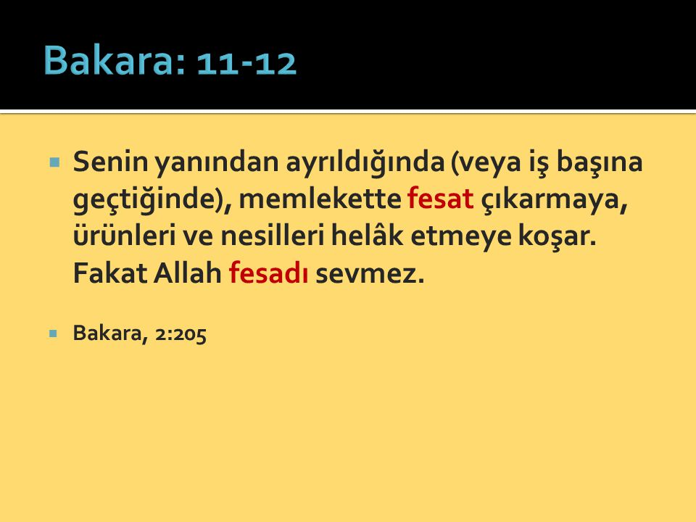

13)- …Allah, kurula-kurula kendini övenlerin hiçbirini sevmez. (Lokman, 18),
Şu kesindir ki O, kibirlenenleri hiç sevmez.(Nahl, 22)
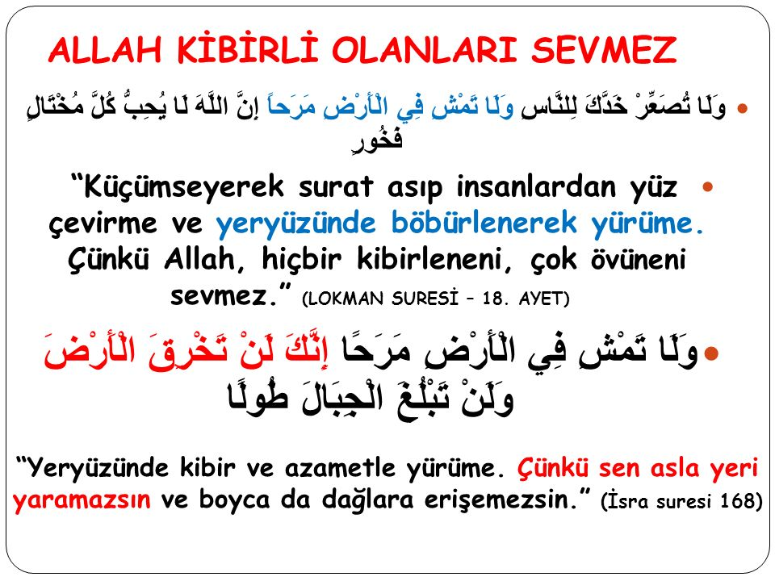
13)- …Allah, zalimleri hiç sevmez. (Şura, 40)


13)- Allah kötü sözün açıkça söylenmesini sevmez. Ancak haksızlığa uğrayan başka (Nisa/148)

